ELF Format 笔记（十四）—— 段内容
一个段 (segment) 由一个或多个节 (section) 组成，但这对 android linker 是透明的，linker 在加载程序时没有用到节信息。所以对于一个 so 文件，修改 ELF Header 中和节有关的成员 (e_shoff、e_shentsize、e_shnum) 不会影响程序运行。
文本段 (也叫代码段) 包含只读指令和数据，通常包含如下这些节：
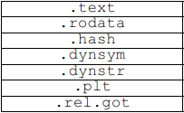
通常 android so 的第一个 LOAD 段就是文本段：
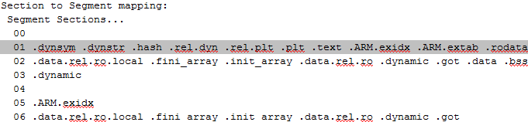
数据段包含可写的数据和指令，通常包括如下这些节：
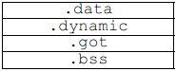
通常 android so 的第二个 LOAD 段就是数据段：
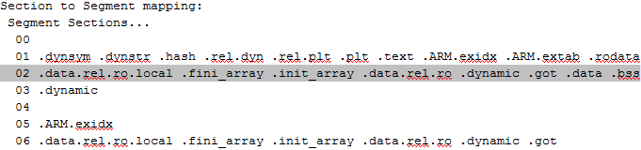
.got 和 .plt 节保存的信息用于支援“位置无关代码”，在动态链接的过程中会修改 .got 节。
.bss 节的类型是 SHT_NOBITS，表示在文件中不占空间。但 .bss 在段的内存映像中是占用空间的，通常位于段的末尾，用于存放未初始化的全局变量，所以数据段的 p_memsz 会比 p_filesz 大一些。

